|  |  |  |  |
| --- | --- | --- | --- |
| **Adı:** |  | **…………………. Ortaokulu** |  |
| **Soyadı:** |  | **………………. Eğitim Öğretim Yılı** | Tarih: ……/……/ 20.. |
| **Sınıfı:** |  | **DİN KÜLTÜRÜ VE AHLAK BİLGİSİ** | Aldığı Not |
| **No:** |  | **5. Sınıf 1.Dönem 2. Yazılı / Sınav Soruları** |  |

1. Allah’ın RAHMAN ismini kısaca açıklayınız? (10 PUAN)
2. “Şüphesiz Allah hakkıyla işitendir, hakkıyla görendir.” ayetinde allah ın hangi sıfatlarından bahsedilmiştir? (15 PUAN)
3. Oruçla ilgili imsak kavramını açıklayınız. (15 PUAN)
4. Oruç tutan kişi nelere dikkat etmelidir. (15 PUAN)
5. Kültürümüzdeki “Halil İbrahim Sofrası” Hangi peygamber için kullanılmıştır? (15 PUAN)
6. Hangi durumlarda orucumuz bozulur 3madde yazınız. (15 PUAN)
7. Ramazan ayında Müslümanlar arasında gelenek hâline gelen mukabeleyi açıklayınız. (15 PUAN)

|  |
| --- |
| Başarılar Dilerim ☺ |
| Din Kültürü ve Ahlak Bilgisi Öğretmeni |
| …………………………………………. |

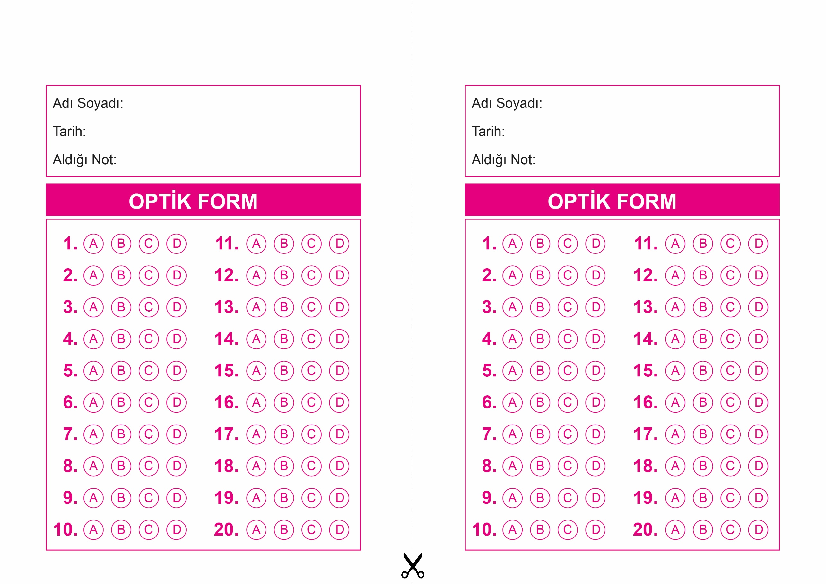

DİN KÜLTÜRÜ VE AHLAK BİLGİSİ

5. Sınıf 2.Dönem 1. Yazılı / Test Sınavı-1

OPTİK FORMU FOTOKOPİ İLE (A4 KAĞIDI) ÇOĞALTTIKTAN SONRA BURADAN KESEBİLİRSİNİZ.

DİN KÜLTÜRÜ VE AHLAK BİLGİSİ

5. Sınıf 2.Dönem 1. Yazılı / Test Sınavı-1

DİN KÜLTÜRÜ VE AHLAK BİLGİSİ

6. Sınıf 2.Dönem 1. Yazılı / Sınav Soruları



**5. SINIF SINAV VE CEVAP ANAHTARI İÇİN TIKLAYINIZ**

